Návštěva Alliance française Pardubice
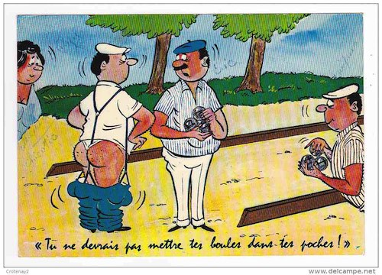
Program:
- Návštěva Alliance française, aktivity
- Turnaj v pétanque
- Pique-nique

- Sraz na hlavním nádraží v 8h25 (odjezd v 8h39)
- Návrat na hlavní nádraží v 13h57, kde bude akce ukončena
- S sebou kapesné na drobná vydání a na jízdné (vlak cca 55,-Kč, cena závisí na počtu cestujících), občerstvení na piknik, případně deka
- Odhlaste si oběd ve školní jídelně (pozdější návrat)

